L 4

Unterkunft



A. Konversation

1. Beantworten Sie folgende Fragen:

- Wo kann man im Ausland Unterkunft suchen /finden?
- Wann muss man sich um die Unterkunft kümmern?
- Kann man es wagen, ohne gesicherte Unterkunft ins Ausland zu fahren? Würden Sie es wagen?
- Was spielt für Sie die entscheidende Rolle bei der Auswahl der Unterkunft?
- Spielt auch die Entfernung von der Uni eine Rolle? Warum /nicht?
- Wenn man am Stadtrand wohnt, wie kann man dann zur Uni kommen?
- Wie groß sollte Ihre Unterkunft sein? Was sollte nicht fehlen, was ist unwichtig?
- Welches Zubehör sollte Ihre Unterkunft haben?
- Wie sind die einzelnen Zimmer eingerichtet?
- Pflegt man Kontakte mit den Nachbarn?
- Würden Sie eine Unterkunft im Altbau oder in einem Neubauviertel bevorzugen?

2. Besprechen Sie den Wortigel:

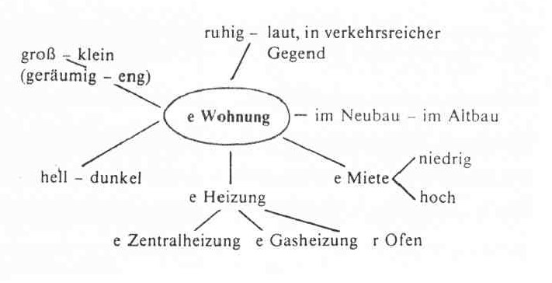

B.
Listen Sie noch mal alle Möglichkeiten der Unterkunft auf und wählen Sie die für Sie ideale Variante aus. Führen Sie dann mündlich alle Vor- und Nachteile an, begründen Sie Ihre Entscheidung.

……………………..
……………………..
……………………..
……………………..
……………………..

C. Lesetext
Quelle: Deutsche Welle - Deutsch interaktiv
http://www.dw.de/deutsch-lernen/deutsch-interaktiv/s-9571

Ein Zimmer für Lisa
L28, Teil 3

Lisa schreibt eine E-Mail an ihre Freundin Tanja. Sie erzählt ihr von ihrer Wohnungssuche.
- Im Text sind jedoch einige Fehler. Lesen Sie den Text und versuchen Sie, die Fehler zu korrigieren:

Liebe Tanja,  ich wollte dir ja noch von meinem Wohnungssuche erzählen. Es war schrecklich!  Erst bin ich bei meiner Freundin Olga gewohnt und dann wollte ich in ein Studentenheim umziehen. Ich denkte natürlich, dass es hier so ist als bei uns, wo jeder Student bei seiner Familie wohnt oder ein Platz im Studentenwohnheim kriegt. Im Deutschland ist es aber ganz anders. Es gibt viel zu wenig Zimmer in den Wohnheimen. Man muss sich in eine Warteliste einschreiben und warten, als etwas frei wird. Das kann Monate oder sogar Jahre dauern! Die Studenten hier müssen nicht nur ihr Studium allein organisieren, sondern auch selbst ein Zimmer finden! Die meiste wohnen zur Untermiete oder in einer Wohngemeinschaft. In der Uni gibt es ein „Schwarz Brett“, das ist eine Tafel, wohin Zettel mit Wohnungsanzeigen hängen. Darauf stehen Informationen über die Zimmer und Telefonnummern. Drei Wochen lang habe ich jeder Tag stundenlang telefoniert und nie hat es geklappt. Es war furchtbar! Doch letzte Woche hatte ich Glück: Ich habe ein Zimmer by einer alten Frau gefunden, die schon nicht laufen kann. Sie vermietet drei Zimmer an Studentinnen, das ihr beim Einkaufen usw. helfen. Damit ist das Zimmer billig und Frau Schatz ist nett und etwas schwerhörig. Sie hört nicht, wenn ich meine Musik laut aufdrehe.  Das mache ich jetzt und denke auf dich,  Lisa | 1  2  3,4  5  6  7  8  9  10, 11  12  13  14  15, 16  17

- Erklären Sie folgende Begriffe auf Deutsch:

umziehen
Studentenwohnheim
Wohngemeinschaft
Schwarzes Brett
vermieten

- Welcher Satz ist nicht richtig?

- Auf einen Platz im Wohnheim muss man oft lange warten.
- In Deutschland gibt es genug Plätze in Wohnheimen.
- Am „Schwarzen Brett“ kann man Wohnungsanzeigen finden.
- Viele Studenten wohnen in Wohngemeinschaften.

- Welche Informationen haben Sie dem Text entnommen? Erzählen Sie nach.

- Vergleichen Sie Lisas Lage mit der Situation bei uns.

D. 3 kurze Hörtexte 
Quelle: Deutsche Welle - Deutsch interaktiv
http://www.dw.de/deutsch-lernen/deutsch-interaktiv/s-9571

„Zimmer frei“
L28, Teil 3

Ben sucht ein Zimmer. Am „Schwarzen Brett“ in der Uni hat er drei Anzeigen gefunden. Jetzt ruft er an, um mehr Informationen über die Zimmer zu erhalten.
Lesen Sie die drei Annoncen und hören Sie sich die Telefonate an. Welches Telefongespräch passt zu welcher Annonce? Was haben Sie noch dem Telefonat entnommen? Für welches Zimmer entscheidet sich Ben und warum?

1.  Zimmer an Student /in zu vergeben  Nichtraucher/in, ruhige, zuverlässige Person erwünscht. Bad- und Küchenbenutzung möglich. Nur 280 €. Tel. 909 708 20 | 3.  Nette deutsche Gastfamilie bietet teilmöbliertes Zimmer für freundliche ausländische Studentin. 15 m2, Blick in den Garten. Am Wochenende Babysitten erwünscht. U-Bahn-Nähe, 300 €  Tel. 123 456

2.
Zimmer frei!
Biete helles, großes Zimmer in WG, vollmöbliert (Bett, Schrank, Schreibtisch), Bad mit Waschmaschine vorhanden, gut eingerichtete Köche, nur 15 Minuten von der Universität entfernt.
Tel. 44 55 88

Dialoge - Paararbeit
Sie bekommen Kärtchen von Ihrem Lehrer, führen Sie Telefongespräche.
E. Hörtext
Ben hat endlich ein Zimmer gefunden. Er trifft Lisa und sie unterhalten sich.
(Lektion 28, Teil 4, HT)

1. Wortschatzarbeit: verbinden Sie richtig:

šetřit přemýšlet napínavý počítat s považovat /shledávat
prohlédnout si souhlasit zabývat se zvyknout si

spannend
stimmen
sich gewöhnen an
rechnen mit etwas
sparen
sich beschäftigen mit
nachdenken über
besichtigen
finden

2. Hören Sie sich den Text an und beantworten Sie folgende Fragen:

- Was ist anders?
- Woran muss man sich gewöhnen?
- Warum kam sie nach Deutschland?
- Womit war Lisa am Anfang beschäftigt?
- Was sollte jedem Studenten zur Verfügung stehen?
- Warum müssen einige Studenten arbeiten?

3. Hören Sie sich den Text noch einmal an und ergänzen Sie die fehlenden Satzteile:

- Ich finde, es ist wirklich spannend, …………………………………..………………. .
- So vieles ist hier ganz anders ………………………..………… .
- An vieles muss man sich erst gewöhnen: ………………………………, ………….. …………………………………………………….…….. und erst die Zimmersuche.
- Hattest du auch solche Probleme, ………………………………………..?
- Damit habe ich überhaupt nicht …………….………… .
- Doch am Anfang war ich hauptsächlich …………………………………………….. .
- Ich finde, es sollte für alle Studenten ein Zimmer ………………………………….. .
- Dann würde man ………………………………………………………. .
- Ich finde darüber sollten die Politiker einmal ………………………. .
- Wie soll man denn studieren, wenn man die Hälfte des Semesters damit beschäftigt ist, ……………………………………………….…………………………………….., um ein Zimmer zu finden.
- Und dann muss man oft noch arbeiten, ………………………………………………. .
- ………………………………….…..…… ist immer noch auf der Suche.

F. Annoncen / Anzeigen

Unter folgendem Verweis können Sie verschiede Annoncen finden. Lesen Sie die drei angeführten Anzeigen. Vom Lehrer bekommen Sie jeweils einen Text mit Einzelheiten dazu – lesen Sie sie und teilen Sie sie Ihren Kommilitonen mit.


1.
Ruhiges 15m² Zimmer in 3er WG (Uni-Nähe, Rathaus, Museumsquartier)
(am 27.10.2013 eingestellt)

Größe: 15m² | 3er WG | Kaltmiete: 350 €
08. Josefstadt | Strozzigasse 11
ab: 01.11.2013
  1 und 1 suchen 1

2.
U4 Unter St Veit
(am 23.10.2013 eingestellt)

Größe: 10m² | 5er WG | Kaltmiete: 340 €
14. Penzing | direkt U4 Zehetnerg.
ab: 01.03.2014
  3 und 2 suchen 1

3.
billiges WG-Zimmer zu vermieten
(am 11.10.2013 eingestellt)

 | Größe: 70m² | 2er WG | Gesamtkosten: 210 €
 | 05. Margareten | Schönbrunnerstraße 75
 | ab: 01.12.2013
  1 sucht 1
G. Minidialoge

Etwas ist in Ihrem Zimmer /in Ihrer Wohnung nicht in Ordnung. Kümmern Sie sich darum, dass alles in Ordnung gebracht wird – Bitte, Beschwerde, ……

Welche Probleme können auftreten? Notieren Sie sich Ihre Ideen und führen Sie dann kurze Gespräche:

Was ist nicht in Ordnung?
ERASMUS

H. Übungen
Quelle: V. Höppnerová: Deutsch im Gespräch

1. Was gehört zusammen?

Es ist ihm gelungen, … | … müssen wir zu Fuß gehen.
Unsere Wände sind so dünn, … | … haben wir eine schöne Aussicht.
Der Fahrstuhl ist kaputt, deshalb … | … essen wir im Wohnzimmer.
Wir wohnen im 12. Stock, deshalb … | … muss den Ofen heizen.
Wer keine Gas- oder Zentralheizung hat, … | … in dem sieben Räume sind.
Weil sie nur eine Kochnische heben, … | … dass man den Nachbarn husten hört.
Er hat sich ein Reihenhaus gebaut, … | … durch einen Ringtausch eine Einraumwohnung zu bekommen.

2. Ersetzen Sie die fettgedruckten Wörter durch Antonyme.

Wir biegen jetzt links ab.
Die Wohnung ist groß und hell.
Heute fließt nur warmes Wasser.
Ist dein Zimmer auch so ruhig?
Sie bezahlen eine niedrige Miete.
Sie tapezieren den Flur mit billigen Tapeten.
Am wenigsten gefällt mir ihre alte Schrankwand.
Das Haus befindet sich in einer verkehrsreichen Straße.
Die Wohnung ist in einem ausgezeichneten Zustand.

I. Lesetext I

Die schwierige Wohnungssuche der Studenten
http://www.zeit.de/wirtschaft/2013-12/infografik-studenten
Neue Daten zeigen: Rund ein Drittel der deutschen Studierenden lebt in Wohngemeinschaften, ein Bruchteil in Wohnheimen. Eine bezahlbare Unterkunft ist schwer zu finden.
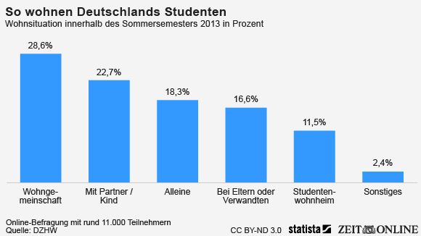
Rund 11.000 Studenten hat das Deutsche Zentrum für Hochschul- und Wissenschaftsforschung (DZHW) nach ihrer Wohnsituation befragt. Fast 30 Prozent von ihnen gaben an, in einer Wohngemeinschaft zu wohnen. Knapp 20 Prozent leben alleine in einer eigenen Wohnung, etwas weniger bleiben im Elternhaus oder kommen bei Verwandten unter. Nur etwas mehr als ein Zehntel der Studenten lebt im Wohnheim.
Die Studie, die das DZHW im Auftrag des Deutschen Studentenwerkes erstellt hat, zeigt auch, wie sich die Wohnsituation der Studenten im Laufe des Studiums ändert. Zu Beginn des Studiums wohnt immerhin noch ein Drittel der Studenten bei Verwandten oder Eltern, ihr Anteil sinkt im Verlauf des Studiums. Unsere Infografik zeigt den Wert verteilt über Studenten aller Semester hinweg.
Die Wissenschaftler fragten die Studenten auch, wie leicht ihnen die Wohnungssuche fiel. Drei Fünftel der Befragten antworteten, das Finden einer Wohnung zu einem angemessenen Preis sei schwierig oder sehr schwierig. Es ist eine Einschätzung, die vermutlich auch andere Bevölkerungsgruppen teilen werden – zumindest in den deutschen Ballungsräumen. In ihrem Koalitionsvertrag haben Union und SPD eine sogenannte Mietpreisbremse vereinbart, um dagegen vorzugehen.

J. Lesetext II

